# HDTV přijímač

# se čtečkou Irdeto

Máme zde další satelitní přijímač OPTIBOX přizpůsobený pro český trh, tentokrát opět pojmenovaný z říše zvířat, a to podle zebry. Je to receiver, který byl certifikován Skylinkem pro karty Skylink Irdeto/ICE a umožňující příjem ve vysílacích normách DVB-S/DVB-S2. Má jeden slot pro vložení přístupové karty a jeden pro CI modul. Přijímač se vyrábí v černém provedení a jeho rozměry jsou 300 x 215 x 62mm. Vzhledem k Integrovanému dekódovacímu systému IRDETO a k funkcím přijímače je jeho cena vcelku příznivá.

## Přední panel

Na předním panelu vlevo, v jeho horní části, se nachází sedm tlačítek. První zleva zapíná/vypíná přijímač z provozu nebo přepíná do pohotovostního režimu. Další tlačítko otevírá MENU, tlačítkem OK potvrzuje volby. Dvojice dalších tlačítek slouží k přepínání kanálů a poslední dvojice regulují hlasitost. Uprostřed vlevo se nachází infračervený snímač povelů z dálkového ovládání. Vedle něj svítí žlutozelený sedmimístný numerický displej, který zobrazuje číslo kanálu, zkratky voleb při různých nastaveních v menu nebo přesný čas. Vpravo na panelu jsou pod odklopným víčkem dva sloty. Jeden pro vložení přístupové karty IRDETO (karta se do čtečky zasouvá čipem dolů a dopředu) a druhý pro [CI modul](http://www.digizone.cz/slovnicek/common-interface/). Tam lze vložit moduly např.: Irdeto, Viacess, Nagravision, Cryptoworks, Conax, Seca atd. s příslušnou smart kartou.

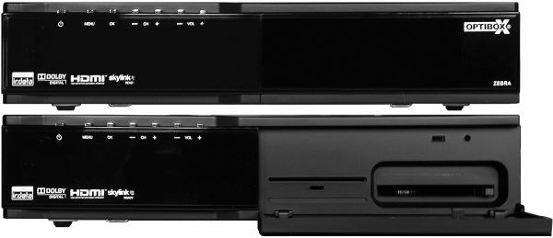

Dva pohledy na přední panel přijímače, dole s otevřenými dvířky. 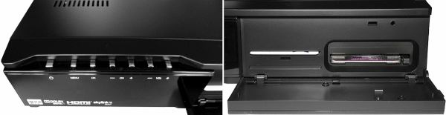

Dva detaily na přední část přijímače, vlevo tlačítkové volby, vpravo sloty pro kartu a modul.

## Zadní panel

Zadní panel disponuje odleva dvěma F konektory, první pro připojení 2150MHz, s přepínáním 13 a 18V, druhý pro připojení~LNB pro kmitočet 950 dalšího možného přijímače. Následují dva scarty, první VCR a druhý TV. Následuje port HDMI, pro připojení TV, USB port použijeme pro připojení externího úložiště s novým firmware. Následují tři cinch RCA pro výstup videa a audia. Další je S/PDIF port pro digitální optický audio výstup. Výčet uzavírá síťový kolébkový vypínač zdrojového napětí 90 až 240V, 50/60Hz a napevno zabudovaný síťový kabel.

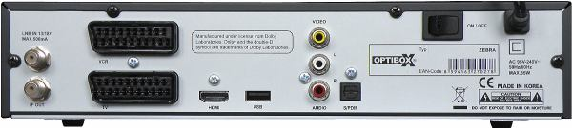

Zadní panel přijímače obsahuje všechny nejpotřebnější porty.

## Dálkové ovládání

Dálkové ovládání klasické velikosti, dole je na dvou místech prohnuté pro lepší uchopení jednou rukou. Má černý matný povrch a je napájeno dvěma AAA bateriemi. Gumová tlačítka jsou výrazně popsána, mají přiměřený zdvih a jsou příjemná na dotek. Stiskem některých tlačítek se dostanete přímo k některým nastavením a nemusíte k nim zdlouhavě přistupovat přes hlavní menu. Rozmístění tlačítek je klasické a dají se bezpečně ovládat jednou rukou.

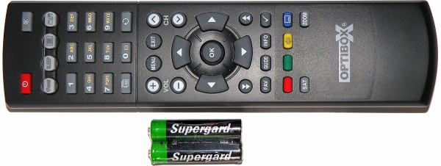

Dálkové ovládání o velikosti 95 x 47 x 20mm je napájeno dvěma AAA bateriemi, které jsou součástí balení.

## Instalace přijímače

Instalace přijímače je vzhledem k upravenému zjednodušenému menu velice jednoduchá. Zapojíme koaxiální kabel LNB do portu LNB IN (do rozhraní IF OUT můžeme zapojit případně další přijímač). Televizní přijímač zapojíme buď do rozhraní SCART, RCA, nebo HDMI. Po zapnutí přijímače se objeví okno, kde zvolíme nejprve jazyk. Dále vybereme zemi, kde bude přijímač používán. Před laděním kanálů je třeba vybrat typ ladění. Pokud budete přijímat programy pouze z družice Astra 23,5, můžete vybrat ladění Skylink.

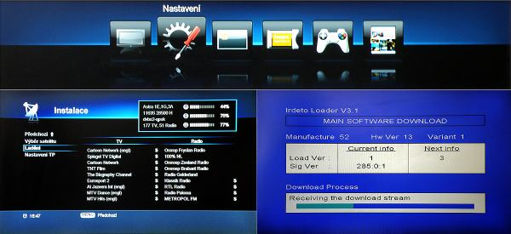

Nahoře hlavní banner menu, vlevo dole ladění kanálů a vpravo upgrade software přes družici.

Pokud však použijeme DiSeqC přepínač, nebo motor, musíte zvolit ruční ladění a nastavit parametry těchto zařízení. Vybrat ze seznamu satelit, zadat frekvenci LNB, zapnout nebo vypnout 22kHz, při použití DiSEqC 1.0/1.1 vyberte číslo portu, jinak bude automaticky vybrána volba Vypnuto. V položce Typ motoru vybereme mezi 1.2 / USALS, nebo Vypnuto. V Seznamu TP vybíráme transpondér požadovaného satelitu. Pokud zapneme funkci Vyhledávání sítě, přijímač vyhledá nové nebo neznámé transpondéry. Manuálně můžeme přidávat také další frekvence a nastavit i další parametry daného muxu. Nejjednodušší volbou pro naladění programů je automatická volba. Samozřejmě můžeme zvolit naladění i jiných satelitů, na něž máme nastavenu anténu. K tomu slouží jejich seznam. Na výběr máme 55 přednastavených družic. Po naladění kanálů nezapomeňte vložit do slotu vaší preferovanou přístupovou kartu, pokud nechcete přijímat pouze FTA programy (ta se vkládá čipem dolů a napřed).

Struktura hlavního MENU přijímače je rozdělena do šesti sekcí:

1. Úprava kanálů – vymazání, nebo zamknutí kanálů, změna jejich názvu, nebo přidání či odebrání ze skupiny oblíbených   
2. Nastavení – instalace, možnosti, upgrade software, návrat k továrnímu nastavení a detailní informace o STB   
3. Irdeto karta – zobrazuje stav karty Irdeto, služby Softcell, Loaderu a Schránky   
4. CI rozhraní – zobrazuje stav pro slot CAM   
5. Hry – výběr ze dvou her: Sokoban a Tetris   
6. Průvodce EPG – programový průvodce, který je dostupný pouze pokud je poskytován vysílatelem a je možné jej zobrazit v týdenním a denním detailním formátu zmáčknutím červeného tlačítka. Zeleným tlačítkem rezervujete čas zapnutí nebo vypnutí zvoleného programu.

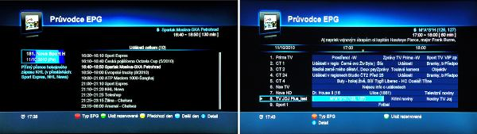

Dva pohledy na možné zobrazení programovacího průvodce (EPG).

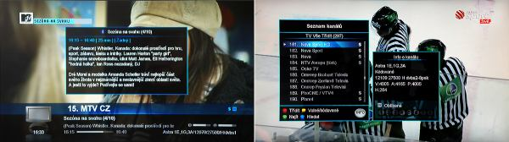

Vlevo dole je informační banner rozšířený o podrobný popis programu s detailnějším popisem na obrázku uprostřed, vpravo je třídění kanálů - zde podle abecedy.

Na nedostupné funkce vás upozorní nápis Unavailable. Továrním nastavením se vrátí všechna nastavení do původních hodnot přednastavených výrobcem. V případě, že se na obrazovce objeví nápis se žádostí o PIN kód, zadejte dálkovým ovládačem „0000“. Tento kód můžeme změnit za svůj vlastní.

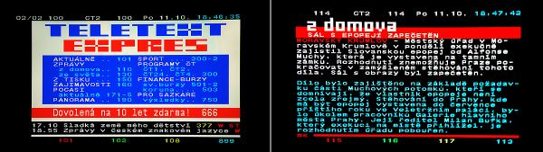

## Teletext

Teletext se zobrazuje na celou obrazovku na popředí programu. Je zobrazován s dokonalou českou i slovenskou diakritikou. Po načtení do paměti je listování stránkami velice rychlé. Byl zvolen font písma, který se velice dobře zobrazuje. Průhlednost zobrazení Teletextu lze nastavit v několika krocích.

## Celkové hodnocení

Přijímač nedisponuje funkcí PVR a nemůžeme tak pořizovat záznamy vysílaných pořadů (pouze analogově přes SCART nebo RCA porty). Neumožňuje ani přehrávání obrazových souborů nebo MP3. Port USB je určen pouze k nahrávání nového software nebo k ukládání stávajícího na paměťový disk. Nový software můžeme také stáhnout ze satelitu. Na zadní straně přijímače nenajdeme ani rozhraní RS-232.

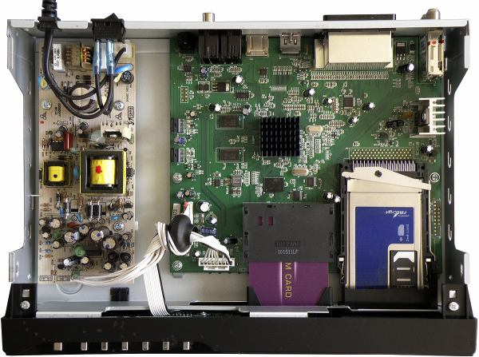

Pohled na chassis přijímače s vloženou přístupovou kartou a CI modulem.

Všechny garantované funkce přijímače fungují dobře. Obraz je podle subjektivního pohledu překvapivě velice dobrý ve všech rozlišeních (1080i, 720p, 576p) u SD i HD vysílání. Flash paměť je 8 Mbyte, grafická DDR 128 Mbyte a systémová DDR 128 Mbyte. Maximální spotřeba energie je v provozu 35 Wattů, ve standby 1 Watt.

Jedná se o přijímač s dokonalým obrazem i zvukem pro diváky, kteří nevyžadují rozšířené multimediální funkce a přístup na Internet.

**Balení obsahuje:**

[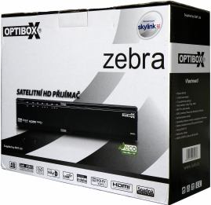](http://i.iinfo.cz/urs/11_OPTIBOX_Zebra_krabice-128689736472129.jpg)

• přijímač OPTIBOX Zebra   
• dálkový ovladač   
• 2x AAA baterie   
• HDMI kabel   
• podrobný černobílý manuál v češtině a slovenštině s ilustracemi

Přijímač k testu zapůjčila firma IPON s.r.o. se sídlem v Rokycanech   
web přijímače: <http://www.tvdigitalne.cz/optibox-zebra-irdeto.html>   
e-mail: [info@tvdigitalne.cz](mailto:info@tvdigitalne.cz)   
Orientační cena: 3 690 Kč včetně DPH